Zadaci za zadaću

Donju tablicu izreži po njenim rubovima (ili malo širije) i zalijepi u bilježnicu.
-7-9 | -7+9 | 7-9 | -8·(-9) | -24:(-4)
54:(-9) | 54-9 | 9-54 | -9-4 | -9·(-4)
7·(-6) | 7-6 | -15:15 | -15+15 | -15-15
-4·7 | -4+7 | -27:9 | -27-9 | 36:(-9)
0-72 | -63:(-9) | 42:(-6) | 30-0 | -32-28

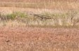
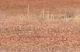
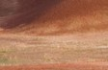


72
-13
3
7
-60

Izreži sve sličice, te za svaki zadatak iz tablice nađi sličicu s njegovim rješenjem i zalijepi tu sličicu na taj zadatak. Ako sve točno riješiš i uredno zalijepiš, dobit ćeš jednu neobičnu sliku pustinje.

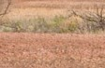
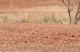
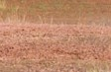
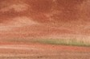

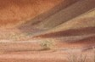
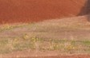













-16
2
-2
6
45
-45
36
-42
1
-1
0
-30
-28
-3
-36
-4
-72
-7
30

-6

Najtoplije zahvaljujem fotografu Jesusu Rodriguezu (http://www.jrfoto.com/galerias.php) na dopuštenju da u ovom materijalu koristim njegovu fotografiju i objavim materijal na webu.

Antonija Horvatek
Matematika na dlanu
http://www.antonija-horvatek.from.hr/

